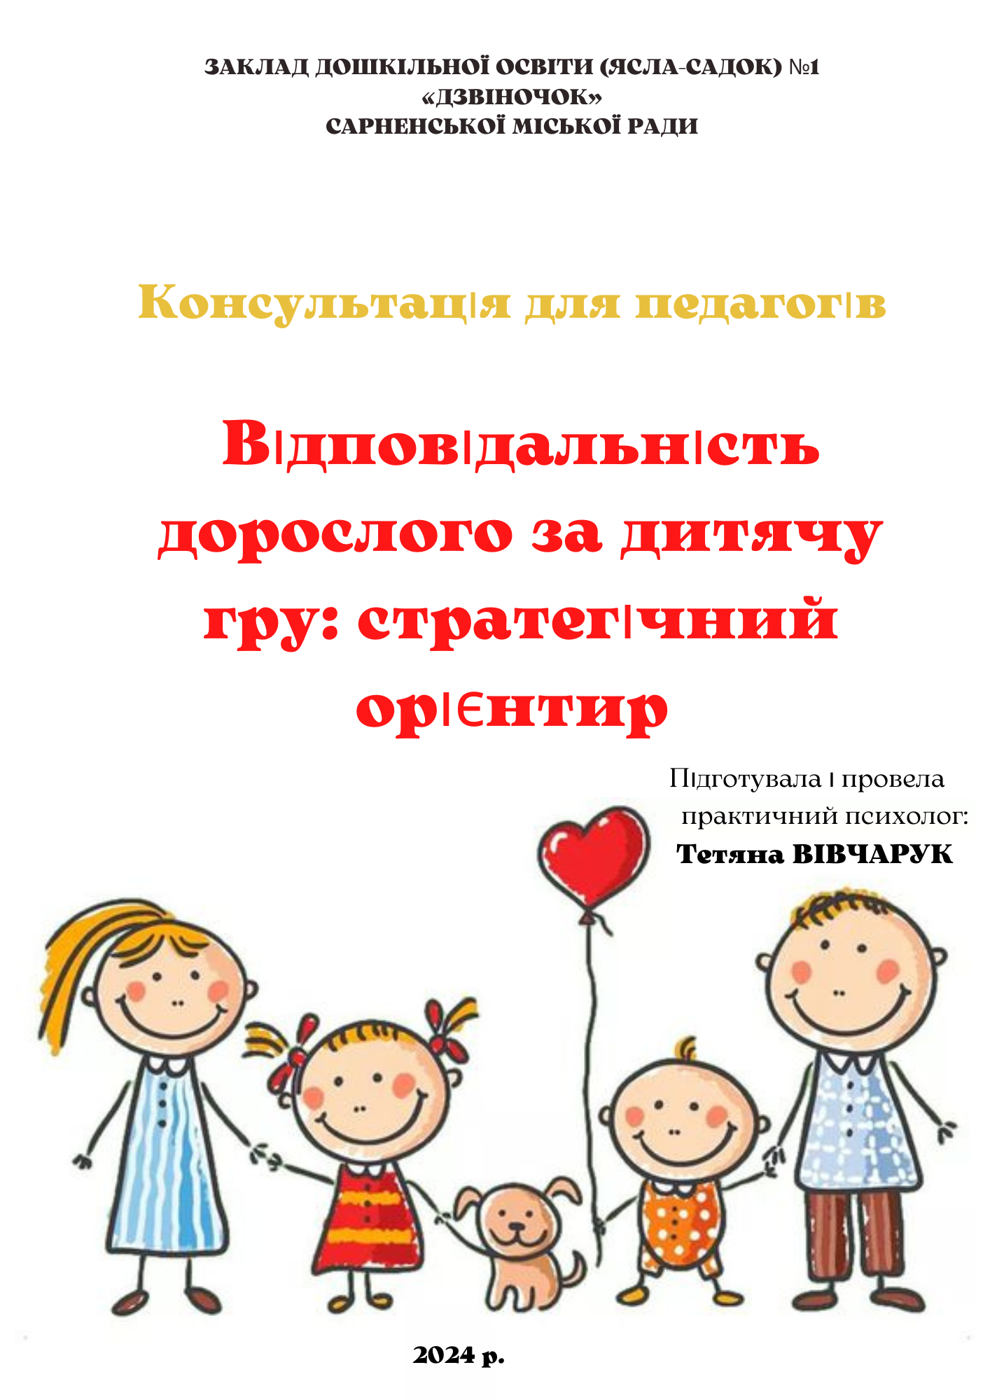
Чи часто ви побачите зараз галасливу юрбу дошкільників, які грають у спільну гру, ініціюючи все нові й нові розгалуження сюжету та створюючи для неї широкий ігровий простір? Чому діти перестали грати в колективні рольові ігри, віддаючи перевагу спілкуванню з електронними гаджетами та уникаючи ігрової взаємодії з однолітками? Хто відповідає за цю негативну тенденцію в розвитку ігрової діяльності дошкільників та як їй зарадити?
Дорослі не завжди всерйоз сприймають переконання науковців про значення спільної з однолітками гри для розвитку дитини. Вони вважають: якщо діти займаються корисними справами, тобто присвячують свій вільний час різним видам діяльності, як-от розглядання книжок, спілкування з дорослими й однолітками тощо, то їхній розвиток відбувається нормально. Батьки й педагоги не завжди помічають того, що в житті дітей немає або майже немає ігрової діяльності. Тоді як відсутність гри, зокрема сюжетно-рольової, у дошкільному віці гальмує активний розвиток психічних процесів, новоутворень дошкільного дитинства. У дітей, які не мають досвіду спільної з однолітками творчої сюжетно-рольової гри, спостерігається зниження здатності творчо мислити, гальмується засвоєння норм спілкування.
У дошкільному дитинстві гру розглядають як провідний вид діяльності тому, що в ній створюється зона найближчого розвитку дитини, проявляються та розвиваються психічні процеси та новоутворення дошкільного віку, відбувається освоєння соціального простору через спілкування з дорослими та однолітками.
Спільно гро: складно, але перспективно
Із практики психолого-педагогічного аналізу дитячих ігор відомо, що прояв цікавості до спільних ігор з однолітками, колективних за своєю природою, починається в молодшому дошкільному віці. Поступово відбувається перехід від ігор «поруч» до ігор «разом», діти починають самостійно спілкуватися з іншими дітьми, взаємодіяти у процесі спільної гри.
Спільна з однолітками гра містить величезний потенціал для психологічного розвитку дитини. Якщо в індивідуальній грі, яка будується як реалізація ефективних внутрішніх програм дитини, зміна сюжетних подій може бути випадковою, не усвідомленою, то спільна гра потребує ігрової ситуації.У такій грі дитині важливо не лише усвідомити свій задум, а й зрозуміти задум партнера.
Складність спільної гри обумовлена тим, що кожна дитина має своє уявлення про розгортання сюжету, яке пов’язане з її інтересами, досвідом, можливостями. Аби прийняти ігровий задум партнера й змінити власний задум для того, щоб виробити загальну- сюжетну лінію, дошкільник має діяти гнучко, вміти оперувати образами персонажів, подіями тощо.
У спільній грі виникають ситуації, коли уява партнерів про розвиток сюжетної лінії розходяться або учасники гри прагнуть реалізувати ролі, які не пов'язані між собою. У такому випадку успішне продовження спільної гри залежить від уміння дітей домовитися — запропонувати партнеру додати сюжетну подію, що поєднає обидві ролі, або добудувати, послідовно продовжити розвиток сюжетної події, яку запропонував партнер.
Налагодження взаємодії під час сюжетно-рольових ігор
Оскільки з-поміж усіх специфічно дитячих видів діяльності важливий вклад в емоційний, соціальний, інтелектуальний та вольовий розвиток дитини здійснює сюжетно-рольова гра, варто зосередитися на особливостях її перебігу у взаємодії з однолітками.
Специфіка творчих сюжетно-рольових полягає в тому, що вони — колективні, не регламентовані дорослим, Це дає змогу педагогу опосередковано впливати на рівень сюжетно- рольових ігор дітей через збагачення їхнього досвіду спільної взаємодії з однолітками. Такі ігри здебільшого спрямовані на взаємодію з однолітком як партнером по грі. Діти під час сюжетно-рольових ігор самостійно визначають зміст гри та обирають сюжет, розподіляють ралі встановлюють правила згідно з логікою розгортання ігрових дій.
Сюжетно-рольові ігри надають дошкільникам змогу засвоювати дієву сторону спілкування, що проявляється у бажанні грати разом, умінні налагодити та зберегти контакт на засаді партнерських взаємин, отриманні та передаванні інформації про довкілля, плануванні та керуванні спільною самостійною творчою діяльністю.
Становлення сюжетно-рольової гри дошкільників відсувається на основі реальної взаємодії між дітьми у процесі вільної діяльності. Співпраця дітей у сюжетно-рольовій грі характеризується комунікативними діями, які спрямовані на іншу дитину. Дошкільники можуть наполягати. нав'язувати. підпорядковувати. вказувати, вимагати, ображатися. Але, наштовхуючись на небажання партнера підкорюватися. вони готові змінювати свою комунікативну поведінку — пропонувати, пояснювати
вислуховувати, узгоджувати, переконувати, приймати задум іншої дитини, сприймати партнера по грі.
Формування комунікативної поведінки
Розвиток комунікативної поведінки дошкільника спрямованої на взаємодію з однолітками, починається з процесу з засвоєння соціально-рольового простору, нових форм спілкування. Прояв готовності до такого засвоєння засвідчує го етапу розвитку комунікативної поведінки — узгоджувати свої бажання з інтересами інших виникнення нових взаємин між рівними суб'єктам ті активізує розвиток нових функцій спілкування. Відтак розпочинається процес засвоєння дошкільниками систем відносин у структурі ігрової діяльності.
Опанування дошкільниками комунікативних дій свідчить про готовність налагоджувати взаємодію з іншими людьми.
У сюжетно-рольовій творчій грі комунікативні дії можуть проявляти по-різному на кожному її етапі.Певною мірою такі дії вказують на успішний процес розгортання і мають різні завдання, як-от:
• встановлення контакту — контактовстановлювані дії;
• налагодження зворотного зв'язку — емотивні дії;
• передавання та отримання інформації- когнітивні дії;
• управління ходом гри — регулювальні дії.
Реалізація цих завдань відбувається у вико спілкування в ігровій діяльності, як-от:
• фатична — налагодження та підтримання контакту; діти прагнуть привернути увагу однолітків до своїх ігрових дій , цікавляться іграми інших дітей, бажають взяти у з партнером;
• емотивна — встановлення зворотного зв’язку під час спільної гри, коли дитина передає своє ставлення до партнера в ігрових та позаігрових стосунках; розуміє бажання партнера по грі;
• інформативна — передавання й отримання інформації про свій задум (розповісти), узгодження своїх знань ра (запитати); сприймання думки партнера по грі (вислухати)
• управління та планування спільної гри нав'язування партнеру своєї думки щодо вибору та зміни сюжету (перші прояви з'являються вже у дітей молодшого дошкільного віку) уміння погоджуватися з думкою партнера по грі, якщо вона корисна для спільної гри; узгоджувати свої дії з рольовими вимогами спільної гри.
Сформовані комунікативні дії є передумовою набуття дошкільниками комунікативної компетентності..
Комунікативну компетентність ми розглядаємо як рівень навченості взаємодії із оточенням, який потрібен індивіду для того, щоб у межах своїх здібностей і соціального статусу успішно функціонувати в певному суспільстві.Забезпечення дорослими сприятливих умов для засвоєння навичок спілкування у творчій грі дає змогу дошкільнику включатися в міжособистісну взаємодію, самостійно відображати у грі світ дорослих, відтворювати ігрові та встановлювати реальні стосунки з іншими дітьми. Усі ці навички і є основою для формування комунікативної компетентності, а відтак і успішного оволодіння будь-яким видом діяльності.
Сформована комунікативна компетентність дошкільників свідчить про успішне опанування дитиною соціально-рольового простору в самодіяльній грі і розширення соціальної компетентності дитини.
Розвивальні можливості сюжетно-рольової гри
Для дітей:
• прищеплення навичок соціалізованої поведінки
• пробудження потенційних сил та можливостей
• розвиток комунікаційних, організаційних, пізнавальних, образотворчих здібностей
• формування передумов наступної провідної діяльності — навчальної
• виховання особистісних якостей, які засвідчують сформованість психологічних новоутворень дитинства
Для педагога:
• формування конструктивних форм та стилю взаємодії з дітьми
• пізнання дітей — їхніх нахилів, бажань, здібностей, індивідуальних особливостей
• забезпечення ефективного розвитку дітей завдяки створенню умов для самодіяльної творчої сюжетно-рольової гри як провідного виду діяльності
• створення й наповнення разом з батьками розвивального середовища як умови розвитку та саморозвитку дитини
Педагогічний супровід ігрової діяльності
Вплив дорослих на становлення та розвиток дитячої ігрової діяльності полягає передусім у створенні такого розвивального середовища, у якому. дитина вчиться способів отримання інформації, розвиває психічні процеси (увагу, пам'ять мислення, уяву), що забезпечують набуття, збереження і головне — творче застосування отриманої інформації.
Особливу увагу під час педагогічного супроводу ігрової діяльності слід приділяти ігровій взаємодії та спілкуванню дошкільників як чинникам, що забезпечують формування проекти . к операційної та організаційної грамотності дитини. Адже по холу розгортання задуму (сюжету, теми, ідеї) дошкільнята вчаться придумувати ідеї, створювати (проектувати) пропозиції, задуми знаходити однодумців, погоджувати свої дії з партнерами, вияв, ля:?: свою активність в умовах коопераційної взаємодії з людьми Тим самим вони виявляють та розвивають свою соціальну компетентність. Тобто особистісний рівень досягнень, розвиненість різного ряду компетенцій (соціальної, пізнавальної, комунікативної! виступають критерієм ефективності педагогічних впливів дорослих на ігрову діяльність дошкільників.
Уміти керувати сюжетно-рольовими іграми дітей — означає створювати умови для прояву їхніх зростаючих можливостей, підтримувати активність, збагачувати інтереси та сприяти появі нових зацікавлень, тем. сюжетів, які відображатимуться в ігровій взаємодії дошкільників.
Пошук такого формату взаємодії дорослого з дітьми, у якому повноцінне місце займає ігрова діяльність, дає нам змогу науково обґрунтувати та впровадити в освітній процес дошкільних навчальних закладів інноваційний формат організації життя дітей — психолого-педагогічне проектування взаємодії дорослого з дитиною «Радість розвитку». У такому форматі сюжетно-рольова гра дітей як прояв творчого рівня будь-якої діяльності виступає критерієм ефективності педагогічних впливів дорослих та критерієм оцінки психічного розвитку дитини. Саме рівень сюжетно-рольової гри демонструє досягнення емоційного, пізнавального, соціального розвитку, сформованості цінностей як регуляторів поведінки та взаємодії дитини з ровесниками й дорослими.
Розвиток психологічних досягнень дітей у сюжетно-рольовій грі характеризує їхню соціальну та інтелектуальну активність у тій мірі, у який сформовані різні форми взаємодії дитини з оточенням. Тому сюжетно-рольова гра є маркером, який вказує на інтерес дитини до світу людей та предметно-практичного оточення, вказує на її психологічні можливості та спроможність взаємодіяти зі світом, проявити наполегливість в досяганні мети — задуму діяльності.
Гармонійний розвиток усіх складових будь-якої діяльності — Хочу! (мотив) Можу! (інструментальні, операційні можливості) та Буду! (довільна регуляція діяльності) — забезпечує дитині природний невимушений приріст величезного обсягу знань як кінцевого результату самої діяльності.
Гра дарує дошкільникам простір вибору діяльності й засобів організації свого життя в визначених межах, відчуття своєї цінності, значущості, людської гідності. У грі проявляється інтерес дитини до людей та до життя, формується почуття зрослих можливостей і як результат — такі психологічні новоутворення, як-от цілепокладання, креативність та самовиховання, що є перспективою для психічного розвитку дитини.
Отже, розвиток ігрової діяльності дошкільників безпосередньо пов'язаний із партнерською взаємодією, а забезпечення умов для повноцінної дитячої гри лежить у зоні відповідальності дорослих. Становлення партнерської взаємодії в дошкільному дитинстві є процесом розвитку нових форм спілкування, що характеризується переходом від дії до взаємодії, від відчуття до співчуття, від сприйняття до прийняття, від управління до спільного планування. Усі зазначені досягнення є необхідними передумовами розвитку складніших форм навчальної, а відтак і трудової діяльності.

